|  |
| --- |
|  |
| Tillæg – Miljøgodkendelse  Udvidelse af oplag af biogas  Nature Energy Nordfyn A/S  Odensevej 158, 5400 Bogense |

|  |
| --- |
| Miljømyndighed: Nordfyns kommune  Godkendt den 27. marts 2023  Dokument nr. 2023-27503  Sags nr. S2020-62144 |
|  |

Indhold

Stamoplysninger 2

Læsevejledning 2

Kommunens afgørelse 3

Vilkår 3

Generelle forhold 4

Klagevejledning 6

Underretning om afgørelsen 6

Miljøteknisk redegørelse 7

Resume 7

Lovgrundlag 7

Sagsakter 10

Virksomhedens placering og planforhold 10

Vurdering af vilkår for tillægsgodkendelsen 11

Risikobetonede oplag og processer 11

Luftforurening 12

Støj/vibrationer 12

Affald 12

Beskyttelse af jord, grundvand og overfladevand. 12

Basistilstandsrapport 12

Driftsforstyrrelser og uheld 13

Foranstaltninger ved virksomhedens ophør 13

Bilag 1 – Ikke-teknisk resume af sikkerhedsdokumentet: Nature Energy Nordfyn A/S 14

Bilag 2: Samling af gældende vilkår for Nature Energy Nordfyn 18

Vilkår 19

Generelt 19

Indretning og drift 19

Luftforurening 23

Affald 27

Beskyttelse af jord, grundvand og overfladevand 27

Påfyldningsplads for virksomhedens lastbiler 29

Spildevand 30

Støj og vibrationer 30

Egenkontrol 33

Præstationskontrol 34

Driftsjournal 37

Stamoplysninger

|  |  |
| --- | --- |
| Virksomhedens navn | Nature Energy Nordfyn A/S |
| Virksomhedens adresse | Odensevej 158, 5400 Bogense |
| Virksomhedens ejer | Nature Energy Nordfyn A/S, Ørbækvej 260, 5220, Odense SØ |
| CVR nr. | 34734666 |
| P-nr. | 1018059459 |
| Telefonnummer | 63 15 64 71 |
| e-mail | Kontaktperson: Glen Gormsen  [glgo@nature-energy.com](mailto:glgo@nature-energy.com" \o "#AutoGenerate) |
| Hovedaktivitet | 5.3.b.i: Nyttiggørelse eller en blanding af nyttiggørelse og bortskaffelse af ikke-farligt affald, hvor kapaciteten er større end 75 tons/dag, ved biologisk behandling (i biogasanlæg). |
| Biaktivitet | Ingen |
| Branchebetegnelse | 352100 Fremstilling af gas |

Læsevejledning

Miljøgodkendelsen er opbygget i to dele.

1. del indeholder vilkår, samt oplysninger om retsbeskyttelse, klageadgang m.m.

2. del indeholder en miljøteknisk vurdering af ansøgningen, der beskriver det grundlag, hvorpå miljøgodkendelsen gives. Der redegøres for virksomhedens indretning og drift, og for den miljøbelastning virksomheden giver anledning til. Det er i dette afsnit, at begrundelsen for de fastsatte vilkår fremgår.

# Kommunens afgørelse

**Miljøgodkendelse**

Nordfyns kommune meddeler hermed tillæg til Nature Energy Nordfyn A/S’ miljøgodkendelse.

Godkendelsen er et tillæg til virksomhedens godkendelse fra 24. september 2013, med tilhørende tillæg af 2. december 2014, 14. oktober 2016, 18. marts 2019, 25. juni 2019, 11. februar 2020 og 19. maj 2021.

Der gives godkendelse til at udvide med et ekstra gaslager på virksomhedens matrikel. Virksomheden er i forbindelse med udvidelsen vurderet til at være en kolonne 2 risikovirksomhed.

Tillægget til miljøgodkendelsen bortfalder hvis det ikke er udnyttet inden 27. marts 2025.

Godkendelsen bygger på oplysningerne i virksomhedens sikkerhedsdokument af 22. november 2022, samt på de forudsætninger, der er anført i afsnit 2: miljøteknisk redegørelse, og meddeles på følgende særlige vilkår.

Vilkårene er fastsat i henhold til § 33 i miljøbeskyttelsesloven[1], godkendelsesbekendtgørelsen[2] og risikobekendtgørelsen[3].

# Vilkår

1.b Virksomheden skal holde Nordfyns Kommune orienteret om, hvem der er den sikkerheds- og miljømæssige ansvarlige for driften af biogasanlægget.

1.c Et eksemplar af alle godkendelser og tillæg for virksomheden skal til enhver tid være tilgængelig på virksomheden for de personer, der har ansvaret for virksomhedens indretning og drift.

2.a Hvis den manglende overholdelse af vilkår medfører umiddelbar fysisk fare, skal virksomheden eller relevante dele heraf indstilles, indtil vilkårene igen overholdes.

4.b Virksomheden skal have et sæt kontrolprocedurer, der sikrer, at virksomhedens plan for forebyggelse af større uheld er kendt og følges af personalet på virksomheden, og at planen ajourføres.

4.c Kontrolprocedurerne skal indarbejdes i det eksisterende ledelsessystem, jævnfør oplysningerne i det af virksomheden udarbejdede sikkerhedsdokument.  
  
Ledelsessystemet skal medvirke til at sikre, at kontrolprocedurerne bliver implementeret, gennemgået og evalueret i henhold til retningslinjerne i ledelsessystemet.

4.d Virksomheden skal inden opstart af det ekstra gaslager have implementeret kontrolprocedurerne i ledelsessystemet.

4.e Der skal i tilknytning til virksomhedens interne beredskabsplan udarbejdes og vedligeholdes instrukser, der sikrer hurtig og korrekt indsats ved uheld der kan medføre risiko for forurening af jord- og grundvand, samt overfladevand, herunder udslip af kemikalier og biomasse.

8.a Virksomheden må maksimalt oplagre 29,5 tons risikostoffer (biogas, bionaturgas, diesel) på det samlede anlæg.

8.b Overjordiske tanke og rørføringer, der er i risiko for påkørsel og indeholder biogas skal sikres mod påkørsel.

63.a Sikkerhedsforanstaltninger/-barrierer til forebyggelse og begrænsning af større uheld skal regelmæssigt vedligeholdes og funktionstestes, så de til stadighed fungerer efter hensigten. Kontrollen skal indgå i virksomhedens vedligehold.

Tilføjelse i vilkår 73:  
- Dato for vedligehold, funktionstest, reparationer og udskiftninger, samt oplysninger om eventuelle afvigelser fra normale driftsforhold i forhold til vilkår 63, skal registreres i en journal/vedligeholdelsessystem.  
  
Journal/vedligeholdelsessystem skal være tilgængelig for tilsynsmyndigheden og skal opbevares på virksomheden i mindst 5 år.

**Risikobetonede oplag og processer**

1. Virksomheden skal indrettes og drives i overensstemmelse med de oplysninger der fremgår af sikkerhedsdokumentet og tilknyttet handlingsplan.
2. Permanente og midlertidige ændringer af sikkerhedsmæssig betydning af alarmgrænser og anlægsændringer, risikostoffer, mv., udover 1:1 må kun ske efter forudgående risikovurdering. Dette skal fastholdes i virksomhedens dokumentation og skal kunne fremvises overfor risikomyndighederne. Ændringer udover 1:1, der bevirker en forøgelse af det samlede risikobillede, skal accepteres af risikomyndigheder.

## Generelle forhold

I øvrigt henvises til, at der findes en række andre miljøregler, som virksomheden er omfattet af. Eksempelvis:

* Affaldsbekendtgørelsen og Kommunens regulativ for erhvervsaffald, herunder regler for håndtering og sortering.
* Miljøbeskyttelseslovens bestemmelser, herunder f.eks. pligten til at afværge og forebygge følger af uheld eller driftsforstyrrelser, der medfører væsentlig forurening samt pligten til at informere kommunen herom.
* Risikobekendtgørelsen bestemmelser, herunder f.eks. pligten til at træffe de nødvendige foranstaltninger med henblik på at forebygge større uheld og begrænse virkninger for mennesker og miljø af sådanne uheld.

### Ændringer på virksomheden

Enhver drifts- eller bygningsmæssig ændring skal anmeldes til kommunen inden gennemførelsen. Kommunen vurderer, om de aktuelle planer for ændring/udvidelse kan ske inden for rammerne af denne godkendelse.

Ændringer i virksomhedens ledelse skal også anmeldes til kommunen.

### Retsbeskyttelse, bortfald af godkendelsen og tidsbegrænsning

Miljøgodkendelsen er omfattet af en retsbeskyttelsesperiode på 8 år fra modtagelsen eller ved påklage 8 år fra endelig afgørelse[4]. Efter de 8 år er godkendelsen fortsat gældende, men herefter kan kommunen tage de enkelte vilkår op til revurdering.

I særlige tilfælde kan godkendelsens vilkår tages op til revurdering tidligere[5].

Godkendelsen bortfalder hvis den ikke er udnyttet inden 2 år fra meddelelsesdatoen.

### Lov om erstatning for miljøskader

Virksomheden er omfattet af lov nr. 225 af 6. april 1994 om erstatning for miljøskader, idet der på virksomheden er følgende aktiviteter, der er anført på bilag 1 til loven:

K.7. Anlæg for oplagring, behandling eller oparbejdning af husdyrgødning, herunder anlæg til kompostering af husdyrgødning og biogasanlæg med en kapacitet til daglig tilførsel af gødning og/eller vegetabilsk affald på 30 tons eller derover.

Dette betyder, at der er objektivt ansvar for eventuelle forureninger, der forvoldes efter lovens ikrafttræden, og som måtte være forårsaget af de i listepunktet angivne aktiviteter.

### Lov om forurenet jord

Virksomheden er omfattet af lov om forurenet jord[6]. Alle forurenin­ger af jord, der er sket på virksomheden efter 1. januar 2001, skal betales af forureneren.

Forureneren er "Den, der i erhvervsmæssigt eller offentligt øjemed, driver eller drev den virksomhed eller anvender eller anvendte det anlæg, hvorfra forure­ningen hidrører. Forureningen eller en del heraf skal være sket i den pågælden­de driftsperiode" (§ 41, stk. 3 i Lov om forurenet jord).

Dette betyder, at alle nye jordforureninger på virksomheden er omfattet af et objektivt ansvar og at tilsynsmyndigheden derfor kan meddele virksomheden påbud om at fjerne forureningen, uanset hvordan forureningen er sket.

## Klagevejledning

Der kan klages over afgørelse til Miljø- og Fødevareklagenævnet.  
De klageberettigede vedrørende miljøgodkendelsen er:

* ansøgeren
* enhver, der har en individuel, væsentlig interesse i sagens udfald
* Sundhedsstyrelsen
* landsdækkende foreninger og organisationer i det omfang de har klageret over den konkrete afgørelse, jf. miljøbeskyttelseslovens §§ 99 og 100
* lokale foreninger og organisationer, der har beskyttelse af natur og miljø eller rekreative interesser som formål, og som har meddelt Nordfyns Kommune, at de ønsker underretning om afgørelsen.

Du klager via Klageportalen. Klageportalen ligger på www.borger.dk og www.virk.dk. Du logger på www.borger.dk eller www.virk.dk, ligesom du plejer, typisk med NEM-ID. Klagen sendes gennem Klageportalen til Nordfyns Kommune. En klage er indgivet, når den er tilgængelig for kommunen i Klageportalen. Når du klager, skal du betale et gebyr på kr. 900 for privatpersoner eller kr. 1800 for virksomheder og organisationer. Du betaler gebyret med betalingskort i Klageportalen.

Miljø- og Fødevareklagenævnet skal som udgangspunkt afvise en klage, der kommer uden om Klageportalen, hvis der ikke er særlige grunde til det. Hvis du ønsker at blive fritaget for at bruge Klageportalen, skal du sende en begrundet anmodning til Nordfyns Kommune. Kommunen videresender herefter anmodningen til Miljø- og Fødevareklagenævnet, som træffer afgørelse om, din anmodning kan imødekommes. Klagefristen er 4 uger fra afgørelsen er offentlig annonceret.

**Klagefristen udløber mandag den 24. april 2023.**

En klage har ikke opsættende virkning medmindre Miljø- og Fødevareklagenævnet bestemmer andet.

Efter klagefristens udløb får ansøger besked om indholdet af eventuelle klager.

### Søgsmål

Ønskes godkendelsen, jf. Miljøbeskyttelseslovens § 101 prøvet ved domstolene, skal sagen være anlagt senest 6 måneder efter, at miljøgodkendelsen er annonceret på kommunens hjemmeside og på miljøstyrelsens side: Digital Miljø Administration. Fristen for at anlægge søgsmål er derved 24. september 2023.

## Underretning om afgørelsen

Nordfyns kommune har underrettet følgende:

* Styrelsen for Patientsikkerhed, Tilsyn og Rådgivning Vest, [trvest@stps.dk](mailto:trvest@stps.dk)
* Danmarks Naturfredningsforening, [dnnordfyn-sager@dn.dk](mailto:dnnordfyn-sager@dn.dk)
* Danmarks Naturfredningsforening Nordfyn v. Leo Jensen, [leo@leonidas.komm.dk](mailto:leo@leonidas.komm.dk)
* Friluftsrådet, v/Søren Larsen, [fynnord@friluftsraadet.dk](mailto:fynnord@friluftsraadet.dk)
* Arbejdstilsynet, [at@at.dk](mailto:at@at.dk)
* Fyns Politi, [fyn@politi.dk](mailto:fyn@politi.dk)
* Beredskab Fyn, [beredskabfyn@beredskabfyn.dk](mailto:beredskabfyn@beredskabfyn.dk)
* Sikkerhedsstyrelsen, [sik@sik.dk](mailto:sik@sik.dk)

Godkendelsen vil endvidere blive bekendtgjort ved annoncering på kommunens hjemmeside og på miljøstyrelsens side: Digital Miljø Administration.

# Miljøteknisk redegørelse

Den miljøtekniske redegørelse er udarbejdet af Nordfyns Kommune og indeholder en vurdering af det ansøgte i henhold til gældende lovgivning og lokale planforhold. Vurderingen danner baggrund for de i godkendelsen opstillede vilkår.

## Resume

Nature Energy Nordfyn har planlagt at udvide deres gaslager., så det kan rumme op til 29,5 tons risikostoffer (biogas, bionaturgas og diesel). I den forbindelse bliver virksomheden omfattet af risikobekendtgørelsen, fordi risikokvotienten overstiger en faktor 1, primært på baggrund af oplaget af rå biogas. Virksomheden bliver dermed en kolonne 2 virksomhed.

Udvidelsen af gaslageret sker ved, at der indføres niveaustyring af alle tre efterlagertanke således at disse potentielt kan indeholde biogas i tankenes fulde volumen, samt at en efterlagertank forsynes med en dobbelt PVC-membran, således at denne kan fungere som gaslager.

Virksomheden har udarbejdet et sikkerhedsdokument som beskriver hvordan risikoen for større uheld er reduceret til et acceptabelt niveau, samt hvordan skaderne, hvis et større uheld skulle indtræffe, kan begrænses.

Sikkerhedsdokumentet er accepteret af de relevante myndigheder.

## Lovgrundlag

Virksomheden er omfattet af følgende listepunkt i godkendelsesbekendtgørelsen[7]:

Bilag 1, Listepunkt 5.3.b.i: Affaldshåndtering, Nyttiggørelse og bortskaffelse af ikke-farligt affald, Nyttiggørelse og/eller bortskaffelse af ikke-farligt affald, Nyttiggørelse eller en blanding af nyttiggørelse og bortskaffelse af ikke-farligt affald med biologisk behandling.

Anvendelsesområde(r):

• Nyttiggørelse eller en blanding af nyttiggørelse og bortskaffelse af ikke-farligt affald i biogasanlæg.

Vilkårene i miljøgodkendelsen meddeles i henhold til kap. 5 § 33 i miljøbeskyttelsesloven og i henhold til reglerne i godkendelsesbekendtgørelsen.

Denne godkendelse er et tillæg til sammenskrevet miljøgodkendelse af 18. marts 2019. De eksisterende vilkår i godkendelsen er retsbeskyttet i 8 år efter meddelelsen. Der ændres derfor ikke ved vilkårene i de eksisterende godkendelser.

Miljøvurderingsloven[8]

Virksomhedens samlede aktivitet er omfattet af punktet 10 på bilag 1 til lov om miljøvurdering af planer og programmer og af konkrete projekter (VVM):

Anlæg til bortskaffelse af ikkefarligt affald ved forbrænding eller kemisk behandling (som defineret i bilag I til direktiv 2008/98/EF afsnit D9) med en kapacitet på over 100 tons/dag.

Virksomheden har ikke ansøgt om ændring efter miljøvurderingsloven. Ændringer eller udvidelser på anlægget kan være omfattet af lovens punkt 13a på bilag 2:

13.a) Ændringer eller udvidelser af projekter i bilag 1 eller nærværende bilag, som allerede er godkendt, er udført eller er ved at blive udført, når de kan have væsentlige skadelige indvirkninger på miljøet (ændring eller udvidelse, som ikke er omfattet af bilag 1).

**Ansøger vurderer følgende:**

Biogasanlægget Nature Energy Nordfyns ansøgning om at ændre overdækningen på efterlagertanke fra almindelige PVC-overdækninger til gastætte overdækninger. Der ændres ikke på andre forhold og projektet er indenfor lokalplanens rammer samt miljøgodkendelsens vilkår.   
Det ansøgte projekt er for at reducerer emissioner til luft samt øge andelen af boinaturgas til naturgasnettet. Der etableres ikke nye anlæg eller befæstede arealer og der fremkommer ikke nye spildevandsstrømme eller støjende aktiviteter.

Både etableringen af biogasanlægget og et senere udvidelsesprojekt har undergået en miljøvurderingsproces efter bilag 1 punkt 10:

*Anlæg til bortskaffelse af ikkefarligt affald ved forbrænding eller kemisk behandling (som defineret i bilag I til direktiv 2008/98/EF afsnit D9) med en kapacitet på over 100 tons/dag.*

Ændringer på biogasanlægget kan derfor være omfattet af miljøvurderingslovens bilag 2 punkt 13a):

*Ændringer eller udvidelser af projekter i bilag 1 eller nærværende bilag, som allerede er godkendt, udført eller er ved at blive udført, når de kan have væsentlige skadelige indvirkninger på miljøet (ændringer eller udvidelser, som ikke er omfattet af bilag 1).*

Ved en vurdering af, om en projektændring er omfattet af screeningsforpligtelsen jf. bilag 2, punkt 13a, fremgår det af klagenævnets praksis, at der skal være tal om en ændring, som har en forventelig væsentlig skadelig indvirkning på miljøet, vil ændringen ikke være omfattet af screeningspligten.

F.eks. Natur- og Miljøklagenævnets afgørelse af 29. juni 2016, sagsnr. NMK-34-00507:  
*”Ved undersøgelsen af, om en ændring kan være til skade for miljøet, er det væsentligt at se på, hvilke typer af miljøpåvirkninger anlægget kan give anledning til, og om disse vil blive forstærket, formindsket eller er uændrede som følge af ændringen. Såfremt det på forhånd er utvivlsomt, at ændringen eller udvidelsen ikke kan påvirke miljøet negativt, eller at miljøpåvirkningen er helt ubetydelig, er projektet ikke screeningspligtigt. Hvis det ikke kan udelukkes at ændringen eller udvidelsen kan være til skade for miljøet, vil der være pligt til at foretage en screening.”*

Jf. gældende vilkår 7 i miljøgodkendelsen og tidligere standardvilkår er der krav til overdækning af efterlagertanke med afgasset biomasse i form af en teltoverdækning eller tilsvarende. Der er ikke krav til, at overdækningen skal være gastæt eller med afsug. Hidtil har efterlagertank været med teltoverdækning med afsug til biofilter. Ved målinger på en række anlæg i Danmark i 2020 samt nyeste viden omkring metan-emission fra afgasset biomasse er der dog fundet, at der kan være en metan-emission fra efterlagertanke, som kan opsamles, hvorfor Nature Energy har valgt at etablere en gastæt overdækning på alle anlæggets efterlagertanke til afgasset biomasse.

Metan er en drivhusgas og en gastæt overdækning vil sikre miljøet mod udledning af den mængde metan, der kan forekomme fra oplaget af afgasset biomasse. Det betyder samtidigt, at en gastæt overdækning af efterlagertanke vil blive til et ekstra gaslager.

En opgørelse af det maksimale gasoplag efter etablering af de gastætte overdækninger på biogasanlægget viser, at oplaget overstiger risikobekendtgørelsens tærskelværdi for brandfarlige gasser i kolonne 2, på 10 tons. Virksomheden bliver dermed omfattet af risikobekendtgørelsen.

Som følge heraf har virksomheden fremsendt anmeldelse i henhold til bilag 2 i risikobekendtgørelsen, hvilket er årsagen til at der søges om denne miljøgodkendelse til et oplag på ca. 30 tons gas. Der er endvidere udarbejdet og indsendt sikkerhedsdokument til ansøgning om godkendelse som risikovirksomhed.

Projektet med overdækning af efterlagertankene vil reducere emissioner fra lagertankene, som afleveres på gasnettet i stedet og der er ikke andre forhold som ændres, hvorfor det betragtes det som utvivlsomt, at ændringen kan påvirke miljøet negativt. Det er derfor vurderet, at ændringen af overdækningen ikke er omfattet af screeningspligten jf. miljøvurderingslovens bilag 2, punkt 13a, da det vurderes at denne ændring ikke kan have væsentlige skadelige indvirkninger på miljøet.

Nordfyns Kommune er enig i denne vurdering og der er derved ikke baggrund for at kræve en screening i forhold til miljøvurderingsloven.

Tilsynsbekendtgørelsen og brugerbetaling

Virksomheden er omfattet af bekendtgørelse om miljøtilsyn[9] og vil modtage miljøtilsyn efter bestemmelserne i denne.

Virksomheden er omfattet af bekendtgørelse om brugerbetaling[10]. Dette medfører, at virksomheden skal betale brugerbetaling til kommunen pr. forbrugt time til tilsyn og godkendelse. Timetaksten vil blive reguleret hvert år, og offentliggøres på Miljøministeriets hjemmeside.

Kommunen er godkendende og tilsynsførende myndighed.

Risikobekendtgørelsen[11]

Virksomheden er omfattet af risikobekendtgørelsen, da deres samlede gaslager overskrider tærskelværdien på 10 tons. Virksomheden er vurderet til at være en kolonne 2 virksomhed.

Virksomheden har indsendt en anmeldelse om at de ønsker at foretage ændringer, der gør at de bliver omfattet af risikobekendtgørelsen.

Virksomheden har indsendt et sikkerhedsdokument i november 2022, som dette tillæg til miljøgodkendelse tager udgangspunkt i. Sikkerhedsdokumentet er gennemgået af de relevante myndigheder og godkendt.

## Sagsakter

- 17. december 2020 Risikoanmeldelse med bilag

- 16. september 2021 Ansøgning om miljøgodkendelse med bilag

- 1. februar 2022 Sikkerhedsdokument version 2 med reviderede relevante bilag

- 24. august 2022 Sikkerhedsdokument version 3 med reviderede relevante bilag

- 22. november 2022 Endeligt sikkerhedsdokument version 4 med opdaterede bilag.

Et udkast til afgørelse har været sendt til virksomheden og risikomyndighederne til kommentering d. 14. februar 2023.

**Virksomhedens kommentarer er:**

* Der bør henvises til handlingsplanen, da sikkerhedsdokumentet er et dynamisk dokument.
* Klassifikationen som risikovirksomhed skyldes primært oplaget af biogas, men også af bionaturgas og diesel.
* De vilkår, som allerede er gældende for virksomheden bør udelades.
* Nummereringen bør indpasses i en eksisterende godkendelse for at øge overskueligheden.

**Beredskab Fyns bemærkninger**

Ingen bemærkninger

**Arbejdstilsynets bemærkninger:**

Ingen bemærkninger

**Fyns politi, Operativ planlægnings bemærkninger:**

Ingen bemærkninger

Kommunens bemærkninger til høringssvarene.

Nordfyns kommune er enig i Nature Energys bemærkninger og tilretter godkendelsen.

## Virksomhedens placering og planforhold

Virksomhedens er beliggende på adressen Odensevej 158, 5400 Bogense. Virksomheden er beliggende på matrikelnummer 3l, Harritslev By, Skovby.

Virksomheden er, i henhold til Kommuneplan 2017-2029 for Nordfyns Kommune, beliggende i område T1, Biogasanlæg, Odensevej, syd for Bogense. Området er lokalplanlagt i lokalplan nr. 2016-5 ”Biogasanlæg syd for Bogense”.

Området er dermed planlagt til Biogasanlæg med tilhørende separationsanlæg og anlæg til procesopvarmning, tekniske anlæg, Energi- og miljøanlæg.

Placering af det nye gaslager fremgår af sikkerhedsdokumentet.

Placeringen, højden og udformningen af anlægget er vurderet af planafdelingen og byggesagsafdelingen i Nordfyns kommune og de ansøgte udvidelser kan rummes inden for det gældende plangrundlag, samt der er givet byggetilladelse.

Området er beliggende i område med særlige drikkevandsinteresser og indvindingsopland til vandværk. Der skal derfor være særligt fokus på beskyttelse af grundvandsressourcen.

Der er ikke ændringer i til- og frakørselsforholdene eller trafikmængden til virksomheden.

**Habitatreglerne – væsentlighedsvurdering jf. habitatbekendtgørelsens §6**

Umiddelbart syd for projektområdet er et område med § 3 beskyttet natur (mose og sø) og en beskyttet overdrev. Der er ikke registreret fredede arter, arter på habitatdirektivets bilag IV, arter på udpegningsgrundlaget for nærmeste Natura 2000-område eller særlige arter i beskyttede § 3 områder i nærheden af projektet. Realiseringen af det ansøgte projekt vil ikke påvirke § 3 områderne eller bilag IV arter.

Der er 4,6 km til nærmeste natura-2000, Ramsar- og Habitatområde. Der er i miljøkonsekvensrapporten (2019) for udvidelsen af biogasanlægget vurderet, at det ikke vil have en væsentlig negativ indvirkning på områderne. Ændringerne med dette projekt ændrer ikke på den konklusion. Der skal derfor ikke laves en konsekvensvurdering efter habitatbekendtgørelsen.

## Vurdering af vilkår for tillægsgodkendelsen

I nedenstående afsnit vurderes det ansøgte projekt og sammenholdes med virksomhedens eksisterende vilkår i miljøgodkendelserne, samt argumenter for supplerende vilkår.

## Risikobetonede oplag og processer

For det udvidede biogaslager er der udarbejdet et sikkerhedsdokument jf. Risikobekendtgørelse.

I dokumentet er der detaljeret beskrevet bl.a. biogasanlæggets sikkerhedssystemer, test af anlægsdele ved ibrugtagning, processer og driftsbetingelser for proces- og supportsystemer, processer og driftsbetingelser ved nedlukning og opstart i forbindelse med service/vedligehold, processtyring samt beskrivelse af mulige scenarier for større uheld.

Virksomheden har udarbejdet beregninger, som viser at sandsynligheden for at der sker dødsfald, som følge af brand, eksplosion eller udslip af biogas er mindre end 10-6 (dvs. 1 dødsfald pr. 1.000.000 år) udenfor virksomheden matrikel.

Kommunens vurdering

Alle vilkår vedrørende risikoaktiviteterne på anlægget er ikke-standardvilkår. Vilkårene skal sikre, at der til enhver tid bl.a. er udarbejdet et opdateret sikkerhedsdokument samt procedurer, instruktioner m.m., der er nødvendige for at forhindre uheld eller at afhjælpe dette, hvis det skulle ske.

Alle vilkår, undtaget vilkår 4d, tager udgangspunkt i risikobekendtgørelsen, samt det godkendte sikkerhedsdokument.

Vilkår 4d tager udgangspunkt i at beskytte jord og grundvand i tilfælde af store uheld, da virksomheden er placeret i et område med særlige drikkevansinteresser og indvindingsopland til vandværk.

Nordfyns Kommune vurderer, at de vilkår, som er stillet i denne godkendelse, vil være tilstrækkeligt til at forebygge større uheld. Kommunen vurderer også, at der i tilfælde af et uheld er redegjort fyldestgørende for, hvordan virksomheden vil handle i denne forbindelse.

## Luftforurening

Der er ingen ændringer der har indflydelse på luftforurening.

## Støj/vibrationer

Der er ingen ændringer der har indflydelse på støj eller vibrationer.

## Affald

Der er ingen ændringer der har indflydelse på affaldsfrembringelsen.

## Beskyttelse af jord, grundvand og overfladevand.

Der er ingen ændringer der har indflydelse på beskyttelsen af jord og grundvand.

Det nye gaslager vil ikke udgøre en særlig risiko for jord og grundvand.

Overfladevand vil blive håndteret på samme måde, som i tidligere godkendelser, og ændringen vil ikke udgøre en særlig risiko for forurening. Forholdene reguleres stadigvæk af gældende godkendelser og nedsivningstilladelser.

## Basistilstandsrapport

Virksomheder på bilag 1 i godkendelsesbekendtgørelsen er omfattet af godkendelsesbekendtgørelsens kapitel 7 om basistilstandsrapport.

Biogasanlægget er med eksisterende godkendelser ikke omfattet af kravet om udarbejdelse af basistilstandsrapport idet ingen af de farlige stoffer/blandinger af stoffer, som virksomheden bruger, fremstiller eller frigiver i forbindelse med sin bilag 1-aktivitet vurderes at kunne medføre risiko for længerevarende påvirkning af jord og grundvand på virksomhedens areal.

Nordfyns kommunen vurderer at udvidelsen af gaslageret ikke kræver en udarbejdelse af en basistilstandsrapport.

## Driftsforstyrrelser og uheld

Mulige driftsforstyrrelser og uheld, i forhold til miljø, er behandlet i tidligere miljøgodkendelser.

I denne miljøgodkendelse behandles de risikobetonede oplag og processer i et selvstændigt afsnit for driftsforstyrrelser og uheld i forhold til miljø.

Det vurderes at risikoen for uheld og driftsforstyrrelser, i forhold til miljø, er forebygget tilstrækkeligt med de eksisterende vilkår i godkendelsen af 19. marts 2019.

## Foranstaltninger ved virksomhedens ophør

Ændringerne vil være omfattet af de eksisterende vilkår i godkendelsen, der vurderes at være tilstrækkelige. Der stilles ikke nye vilkår til dette.

### Samlet vurdering og konklusion

Nordfyns Kommune vurderer, at virksomheden efter den ansøgte udvidelse/ændring fortsat kan indrettes og drives på stedet uden at påføre omgivelserne væsentlig forurening, som er uforenelig med hensynet til omgivelsernes sårbarhed og kvalitet, jf. miljøbeskyttelseslovens kapitel 1. Der er yderligere foretaget foranstaltninger der reducerer risici i forhold til store uheld så acceptkriterierne jf. Risikohåndbogen kan overholdes.

Nordfyns Kommune vurderer, at virksomheden kan drives uden at give anledning til væsentlige gener for omgivelserne, når stillede vilkår overholdes.

Endvidere vurderes det, at virksomheden har truffet de nødvendige foranstaltninger til at forebygge og begrænse risikoen for store uheld.

Udarbejdet af COWI (Charlotte Metzsch) for Nordfyns Kommune.

# Bilag 1 – Ikke-teknisk resume af sikkerhedsdokumentet for Nature Energy Nordfyn A/S

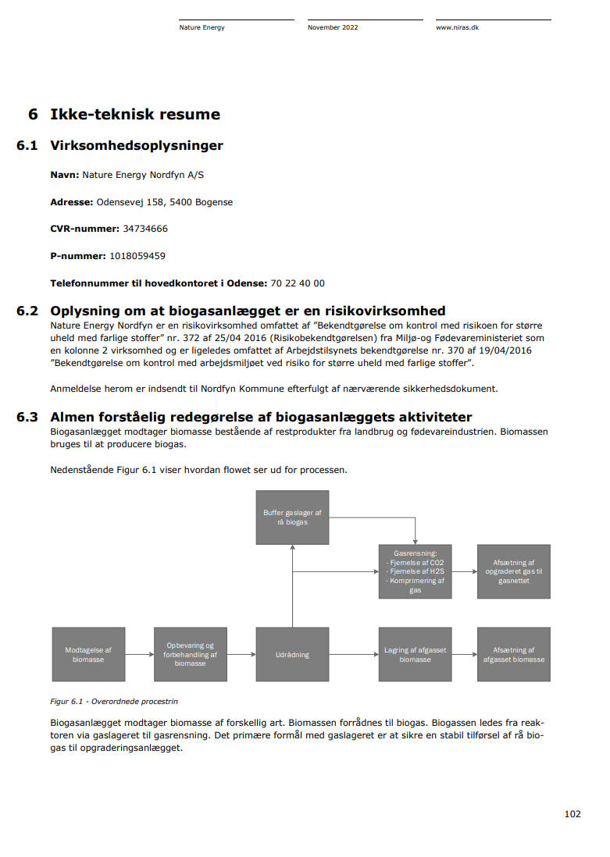

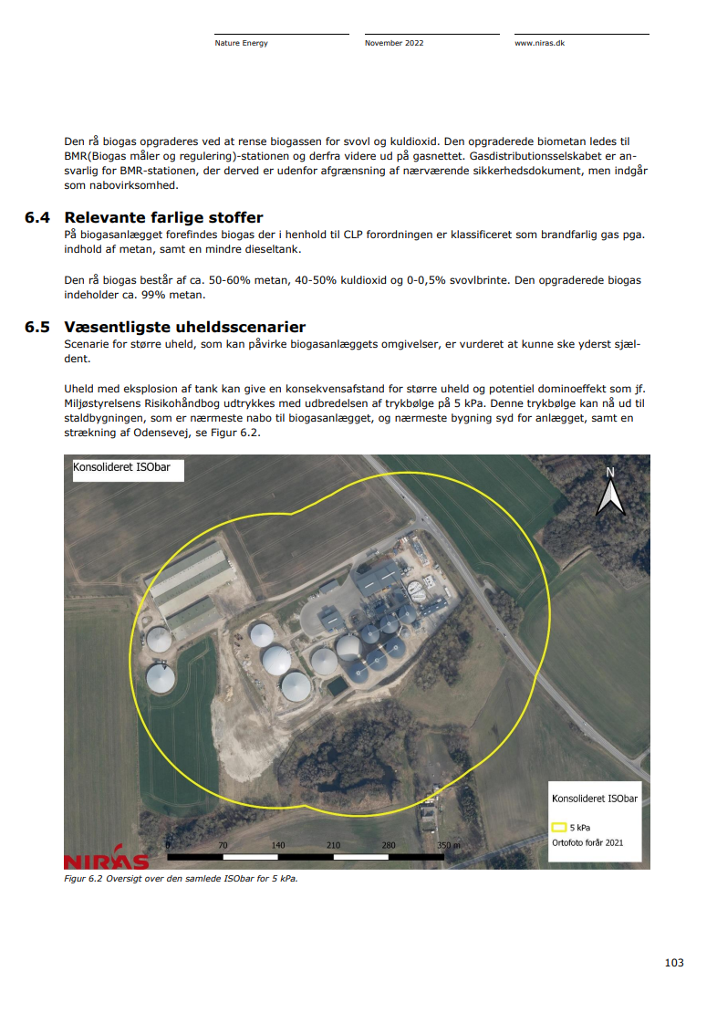

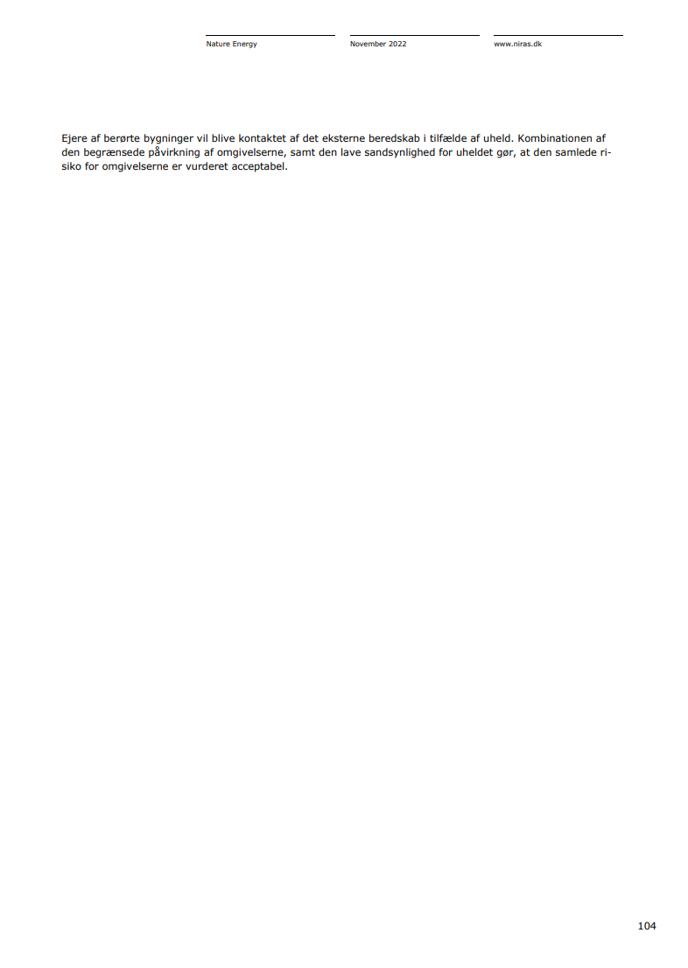

# Bilag 2: Samling af gældende vilkår for Nature Energy Nordfyn

**Indledning**

Dette bilag er en sammenstilling af vilkårene i den gældende miljøgodkendelse af 18. marts 2019 med efterfølgende tillægsgodkendelser.

Sammenstillingen tager udgangspunkt i gældende Miljøgodkendelse - NGF Nature Energy Nordfyn A/S, Odensevej 158, 5400 Bogense af 18. marts 2019 og er suppleret med vilkår fra følgende tillæg:

* Tillæg til miljøgodkendelse - NGF Nature Energy Nordfyn A/S af 25. juni 2019

(Ekstra modtagetanke, ny svovlrens, ekstra BMR)

* Tillæg til miljøgodkendelse - NGF Nature Energy Nordfyn A/S af 11. februar 2020  
  (BAT-krav og afkastændringer )
* Tillæg til miljøgodkendelse - NGF Nature Energy Nordfyn A/S af 19. maj 2021  
  (Støvende biomasseanlæg)
* Tillæg til miljøgodkendelse – Nature Energy Nordfyn af 27. marts 2023.   
  (Risikoaccept)

Vilkårene i tillægsgodkendelserne er indsat løbende, således at de passer med den gældende godkendelses nummerering og emneinddeling. Nummereringen i miljøgodkendelse af 19. maj 2021 stemmer dog ikke overens med den gældende miljøgodkendelse og vilkår fra denne er derfor nummereret med *, f.eks. 1*, 2* osv. men indsat så de passer med emneinddelingen.

Vilkårene er fastsat i henhold til § 33 i miljøbeskyttelsesloven[12], godkendelsesbekendtgørelsen[13] og risikobekendtgørelsen[14].

# Vilkår

## Generelt

1. Ved driftsophør skal virksomheden forinden orientere tilsynsmyndigheden herom og træffe de nødvendige foranstaltninger for at undgå forureningsfare og for at efterlade stedet i tilfredsstillende tilstand. Endvidere skal tilsynsmyndigheden orienteres om delvist ophør.

*Vilkår 1 fra miljøgodkendelse af 18. marts 2019 suppleres med vilkår 1 fra tillæg til miljøgodkendelse 11. februar 2020:*

1. Der skal indføres og overholdes et miljøledelsessystem, der opfylder kravene i BAT 1 i

BAT-konklusioner for affaldsbehandlingsanlæg (Kommissionens gennemførelsesafgørelse (EU) 2018/1147 af 10. august 2018 om fastsættelse af BAT (bedste tilgængelige teknik) -konklusioner i henhold til Europa-Parlamentets og Rådets direktiv 2010/75/EU for så vidt angår affaldsbehandling).

Miljøledelsessystemet skal være udviklet og igangsat inden 17. august 2022.

*Vilkår 1 fra miljøgodkendelse af 18. marts 2019 suppleres med vilkår 1b og 1c fra tillæg til miljøgodkendelse af 27. marts 2023:*

1. Virksomheden skal holde Nordfyns Kommune orienteret om, hvem der er den sikkerheds- og miljømæssige ansvarlige for driften af biogasanlægget.
2. Et eksemplar af alle godkendelser og tillæg for virksomheden skal til enhver tid være tilgængelig på virksomheden for de personer, der har ansvaret for virksomhedens indretning og drift.
3. Virksomheden skal straks indberette til tilsynsmyndigheden når vilkår ikke overholdes, og straks træffe de nødvendige foranstaltninger for at sikre, at vilkårene igen overholdes.

*Vilkår 2 fra miljøgodkendelse af 18. marts 2019 suppleres med vilkår 2a fra tillæg til miljøgodkendelse af 27. marts 2023:*

1. Hvis den manglende overholdelse af vilkår medfører umiddelbar fysisk fare, skal virksomheden eller relevante dele heraf indstilles, indtil vilkårene igen overholdes.
2. Hvor der i vilkårene anvendes betegnelsen "befæstet areal" menes en fast belægning, der giver mulighed for opsamling af spild og kontrolleret afledning af nedbør. Hvor der i vilkårene anvendes betegnelsen "tæt belægning" menes en fast belægning, der i løbet af påvirkningstiden er uigennemtrængelig for de forurenende stoffer, der håndteres på arealet.

## Indretning og drift

1. Der skal på virksomheden foreligge driftsinstruktioner, der beskriver:

* hvordan personalet skal forholde sig i forbindelse med modtagelse og håndtering af biomassen, afgasset biomasse og biogas, således at væsentlige udslip af biomasse, afgasset biomasse og biogas forebygges,
* hvilke procedurer der gælder for kontrol og vedligeholdelse af reaktortanke og rørføringer, sådan at de til en hver tid er gastætte.
* hvilke procedurer, der gælder for kontrol og vedligeholdelse af luftrenseanlæg samt ved driftsforstyrrelser, herunder i perioder hvor luftrenseanlæg ikke virker efter hensigten.
* hvilke procedurer, der gælder for kontrol og vedligeholdelse af gasfakkel.
* hvilke procedurer der gælder for kontrol og vedligeholdelse af CO2 renseanlæg, og
* hvilke procedurer der gælder i forbindelse med opstart af biogasanlægget og tilhørende renseforanstaltninger, samt varigheden heraf.

*Vilkår 4 i virksomhedens miljøgodkendelse af 18.marts 2019 suppleres med nedenstående vilkår 4a fra tillæg til miljøgodkendelse af 25. juni 2019:*

1. Der skal på virksomheden foreligge driftsinstruks, der beskriver hvilke procedurer der gælder for kontrol og vedligeholdelse af svovlrenseanlægget

*Vilkår 4 i virksomhedens miljøgodkendelse af 18.marts 2019 suppleres med nedenstående vilkår 4b, c, d, e* *fra tillæg til miljøgodkendelse af 27. marts 2023:*

1. Virksomheden skal have et sæt kontrolprocedurer, der sikrer, at virksomhedens plan for forebyggelse af større uheld er kendt og følges af personalet på virksomheden, og at planen ajourføres.
2. Kontrolprocedurerne skal indarbejdes i det eksisterende ledelsessystem, jævnfør oplysningerne i det af virksomheden udarbejdede sikkerhedsdokument.  
     
   Ledelsessystemet skal medvirke til at sikre, at kontrolprocedurerne bliver implementeret, gennemgået og evalueret i henhold til retningslinjerne i ledelsessystemet.
3. Virksomheden skal inden opstart af det ekstra gaslager have implementeret kontrolprocedurerne i ledelsessystemet.
4. Der skal i tilknytning til virksomhedens interne beredskabsplan udarbejdes og vedligeholdes instrukser, der sikrer hurtig og korrekt indsats ved uheld der kan medføre risiko for forurening af jord- og grundvand, samt overfladevand, herunder udslip af kemikalier og biomasse.
5. Virksomheden må kun modtage biomasse fra køretøjer med tank, lukket container eller kasse, eller via rørsystemer. Biomasser bestående udelukkende af energiafgrøder og andre ikke lugtende vegetabilske biomasser kan modtages i andre køretøjer.
6. Omlastning af pumpbar biomasse skal ske i et lukket system. Dog er udslip af fortrængningsluft ved påfyldning af køretøjer tilladt. Tømning og påfyldning af køretøjer skal ske under overvågning af personel.

Påfyldning af køretøjer skal ske indendørs og der skal ske afsugning af fortrængningsluft fra tankbil eller slamsuger.

1. Biomasse og væskefraktion skal opbevares i tanke og beholdere, der er lukkede eller for­synet med tætsluttende fast overdækning i form af et betondæk, teltoverdækning eller lign.
2. Reaktortanke med tilhørende rørføringer skal være gastætte.

*Vilkår 8 i virksomhedens miljøgodkendelse af 18.marts 2019 suppleres med nedenstående vilkår 8a og 8b fra tillæg til miljøgodkendelse af 27. marts 2023:*

1. Virksomheden må maksimalt oplagre 29,5 tons risikostoffer (biogas, bionaturgas, diesel) på det samlede anlæg.
2. Overjordiske tanke og rørføringer, der er i risiko for påkørsel og indeholder biogas skal sikres mod påkørsel.
3. I tanke og beholdere med pumpbar ikke-afgasset biomasse skal der ved aflæsning og opbevaring af biomasse i den respektive tank eller beholder være en vedvarende indadgående luftstrøm i tanken eller beholderen med henblik på at forebygge emission af lugt til omgivelserne.
4. Aflæsning af ikke-pumpbar biomasse skal ske i modtagehal og i en beholder eller tank, der er indrettet således, at der ikke sprøjter biomasse ud af denne, når der læsses biomasse i. Alle porte, døre og vinduer skal være lukkede i modtagehallen, mens der pågår aflæsning af biomassen og mens der sker åbning og lukning af beholdere og tanke til opbevaring af biomasse. Modtagehallen skal være ventileret med udsug, der indrettes og tilpasses aktiviteten i hallen, herunder især håndtering af fortrængt luft fra modtagetanke ved aflæsning af biomasse. Ved nyinstallation skal ventilationsanlægget forsynes med automatisk overvågning med alarm for driftsforstyrrelser. I tanke og beholdere til ikke-pumpbar biomasse skal der ved aflæsning og opbevaring af biomasse i den respektive tank eller beholder være en indadgående luftstrøm i tanken eller beholderen. Tanke og beholdere skal holdes lukkede, når der ikke sker aflæsning af biomasse.
5. Separering af afgasset biomasse skal ske i lukket rum med afsug.
6. Fiberfraktion skal opbevares indendørs i container eller åbne stakke. Porte, døre og vinduer holdes lukkede, undtagen i situationer hvor der sker transport ud og ind af hallen.
7. Ved afhentning af fiberfraktion i container, skal containeren være lukket.
8. Før køretøjer forlader modtagehallen, skal disse rengøres udvendigt for biomasse ved vaskning med vand, i overensstemmelse med biogasanlæggets veterinære bestemmelser eller ved væsentlig tilsmudsning med spildt biomasse.   
   Rengøring af køretøjer skal ske indendørs med lukkede porte, døre og vinduer.
9. Anlægget må ikke give anledning til lugt-, støv- eller fluegener uden for virksomhedens område, der er væsentlige efter tilsynsmyndighedens vurdering.
10. Anlægget skal være forsynet med luftrenseanlæg til reduktion af lugtemission, der er beregnet til den aktuelle luftkvalitet og med en kapacitet, der som minimum svarer til de maksimale luftmængder, som vil blive tilført renseanlægget.

Følgende afsug skal føres til luftrenseanlægget:  
- Afsug fra tanke og beholdere med ikke-afgasset biomasse.  
- Afsug fra modtagehal.  
- Afsug fra rum til separering af afgasset biomasse og opbevaring af fiberfraktion  
- Afsug fra eventuelt opsamlet fortrængningsluft fra køretøjer.

- Afkast fra nye opgraderinsganlæg

Luftrenseanlæg med tilhørende ventilationssystemer skal kontrolleres og vedligeholdes i overensstemmelse med leverandørens anvisninger.

*Vilkår 16 i virksomhedens miljøgodkendelse af 18.marts 2019 suppleres med nedenstående vilkår 16a fra miljøgodkendelse af 25. juni 2019:*

1. Luftafkast fra Ecotec svovlrenseanlæg skal føres til luftrenseanlægget (Biofilteret).
2. Biofiltre skal være forsynet med fast overdækning og afkast. Filtrets fugtighed og pH skal kunne reguleres.

Filtrene skal være indrettet således, at det er muligt at lukke dele af et filter af, når det er ude af funktion eller der skal foretages service mv. Filteret skal have en størrelse, der sikrer, at filteret under service eller lignende stadig har en kapacitet til rensning af procesluften, som ved afledning gennem afkastet overholder vilkår **35**

Biofilteret/luftrensningsanlægget skal dimensioneres til at have en lugtrensningseffekt på minimum 90 %. Dette skal sandsynliggøres med dokumentation fra leverandøren og fremvises på forlangende. Luften skal have en samlet opholdstid i filteret på minimum 1 minut. Luft fra nye opgraderingsanlæg skal forrenses i svovlrenseanlæg inden luften ledes til biofilteret.

1. Anlægget skal være forsynet med en gasfakkel til afbrænding af biogas ved driftsforstyrrelser og i nødsituationer. Faklen skal være forsynet med automatisk tændingsmekanisme, der er tilsluttet SRO-anlægget og har periodisk gentænding. Faklen skal mindst kunne forbrænde den dimensionsgivende biogasproduktion opgjort pr. time.
2. Under opstart af biogasanlægget skal den producerede biogas afbrændes i gasfaklen.
3. Gasfaklen skal tilsluttes en ekstern gaskilde (f. eks. naturgas) for at sikre en nødvendig flammestørrelse til udbrænding af biogassen, såfremt energiindholdet i selve biogassen ikke er tilstrækkelig til en udbrænding.
4. Gasfaklen skal kontrolleres og vedligeholdes i overensstemmelse med leverandørens anvisninger.
5. Gaskondensatbrønde skal være lukkede og forsynet med vandlås.
6. Modtagetanke skal være tilsluttet en overfyldningsalarm, som kan registreres derfra, hvor aflæsning af biomassen foregår.
7. Tanke skal være tilsluttet en overfyldningsalarm, der stopper pumpning til tanken.
8. Anlægget skal være forsynet med et alarmanlæg, som alarmerer personale uden for normal arbejdstid i tilfælde af unormale driftsforhold.
9. Virksomheden skal underrette tilsynsmyndigheden og nærmeste omboende, inden der påbegyndes planlagte reparationer, tømning af tanke og beholdere for bundfald eller andre forhold, der kan medføre biogas- eller lugtudslip fra anlægget. Underretningen skal ske senest 7 dage før aktiviteten påbegyndes og angive den planlagte tidsperiode for aktiviteten.  
   Ved nærmeste omboende forstås naboer indenfor en radius af 500 m.
10. Ved utilsigtede biogas- eller lugtudslip skal tilsynsmyndigheden underrettes hurtigst muligt.
11. Spild af biomasse på anlægget skal straks opsamles.

*Vilkår i virksomhedens miljøgodkendelse af 18.marts 2019 suppleres med nedenstående vilkår 1-4 fra miljøgodkendelse af 19. maj 2021:*

1. Støvende biomasser skal opbevares i lukkede siloer eller beholdere, der har monteret filter således at fortrængningsluften renses ved påfyldning. Påfyldning af siloer skal standses øjeblikkeligt ved brud på påfyldningsslanger, koblinger, rør eller silo. Påfyldningsslanger og –rør skal tømmes op i siloen med luft, når påfyldningen er afsluttet.
2. Afsug fra fortrængningsluft, opbevaring og håndtering af støvende biomasser skal renses i filtre.
3. I afkast, hvor der er fastsat en emissionsgrænse, skal der være etableret målesteder med indretning og placering som anført i MEL-22 Kvalitet i Emissionsmålinger (Miljøstyrelsens anbefalede metoder, der findes på hjemmesiden for Miljøstyrelsens Referencelaboratorium for måling af emissioner til luften: www.ref-lab.dk). Målestederne skal være placeret, sådan at det sikres, at de fastsatte emissionsgrænseværdier kan dokumenteres overholdt.
4. Afkast fra støvfilter skal føres mindst 1 meter over tag og så der sikres fri fortynding.

## Luftforurening

*Vilkår 29 i virksomhedens miljøgodkendelse af 18.marts 2019 erstattes af nedenstående vilkår 29 fra miljøgodkendelse af 11. februar 2020:*

1. Virksomhedens samlede bidrag til koncentrationen af følgende stoffer i omgivelserne må ikke overstige følgende B-værdier (immissionsgrænser):

|  |  |  |
| --- | --- | --- |
| **Stof** | **Anlæg** | **B-værdi (immissionsgrænse) mg/Nm3** |
| CO | Gaskedelanlæg | 1 |
| NOX | Gaskedelanlæg | 0,125 |
| H2S | Opgraderingsanlæg | 0,001 |
| Immissionen regnes som timemiddelværdi og må ikke overskrides i mere end 1% af tiden. | | |

Ved maksimale emissioner (kildestyrker) som anført i tabellen, anses B-værdierne for overholdt, når afkastet er indrettet på følgende måde:

|  |  |  |  |  |
| --- | --- | --- | --- | --- |
| **Afkast fra** | **Kildestyrke**  **LE/s** | **Luft-mængde**  **Nm3/time** | **Afkast-højde** | **Lysnings-diameter**  **i/u (m)** |
| Lugtrensnings anlæg | 61.200 | 51.200 | 52 m | 1,25/2,0 |
| Malmberg-opgraderingsanlæg | 1.900 | 6.250 | 15 m | 0,5/0,56 |
| Amin-opgraderingsanlæg | 1.000 | 1.150 | 25 m | 0,30 |

Virksomhedens afkast skal være indrettet med højde og lysningsdiameter som angivet i tabellen.

Virksomheden skal overholde emissionsgrænseværdier for H2S på:

* 1 mg/normal m3 i afkast fra eksisterende Malmberg trykvands opgraderingsanlæg
* 2,5 mg/normal m3 i afkast fra amintype opgraderingsanlæg
* 1 mg/normal m3 i afkast fra eksisterende luftrensefilter (Biofilter)

*Vilkår 29 i virksomhedens miljøgodkendelse af 18.marts 2019 suppleres med nedenstående vilkår 29a fra miljøgodkendelse af 25. juni 2019:*

1. Virksomhedens afkast skal indrettes, så vilkår 29 og 35 i miljøgodkendelse af 18. marts 2019 overholdes.

Efter endt detailprojektering og inden den samlede udvidelse af anlægget godkendt ved tillæg af 18. marts 2019 tages i brug, skal virksomheden indsende dokumentation for, at afkastene er indrettet (afkasthøjde og lysningsdiameter) så immissionsgrænseværdierne i vilkår 29 og lugtgenekriterierne i vilkår 35 i miljøgodkendelsen af 18. marts 2019, for henholdsvis svovlbrinte og lugt er overholdt.  
  
Dokumentationen skal indeholde en OML beregning og indsendes til Nordfyns kommune, Natur og miljø.

1. Afkastet fra biofilteret/luftrensningsanlægget skal være minimum 52 m over terræn og have dimensioner som angivet i tabellen i vilkår 29, samt placering som angivet i bilag 3.
2. Afkastet fra gaskedelanlægget skal være minimum 52 m over terræn og have dimensioner som angivet i tabellen i vilkår 29, samt placering som angivet i bilag 3.
3. Afkastet fra gasrensningsanlægget skal være minimum 15 m over terræn og have dimensioner som angivet i tabellen i vilkår 29, samt placering som angivet i bilag 3.

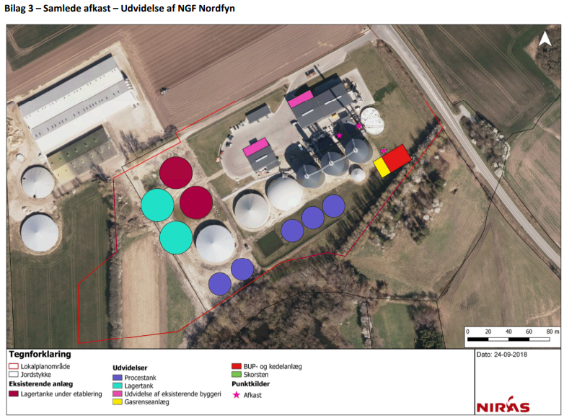

*Vilkår 32 i virksomhedens miljøgodkendelse af 18.marts 2019 suppleres med nedenstående vilkår 32 fra miljøgodkendelse af 11. februar 2020*

32. Afkast fra amin-opgraderingsanlæg skal være minimum 25 m over terræn og have dimensioner som angivet i tabellen i vilkår 29, samt placering som angivet i bilag 2

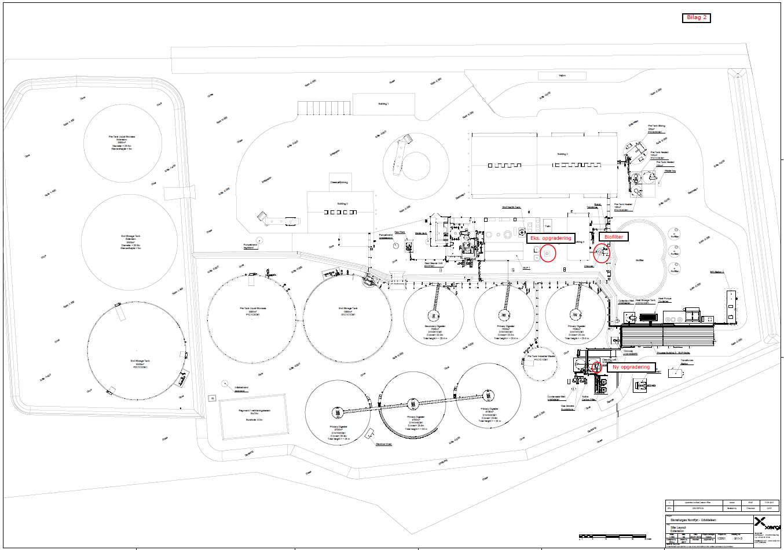

1. Afkast fra udsug af udstødningsgas fra køretøjer skal føres mindst 1 meter over tagryg på det tag hvor afkastet er placeret.
2. Virksomheden må ikke give anledning til diffuse lugtemissioner. Diffuse emissioner er udledninger der ikke sker via veldefinerede afkast.
3. Driften må ikke give anledning til lugtgener uden for virksomhedens areal. Virksomhedens bidrag til lugtstofkoncentrationen må ikke overstige følgende lugtgenekriterier:

|  |  |
| --- | --- |
| **Område** | **Lugtgenekriterie, Cg**  LE/m3 |
| Ved enkelt bolig i landzone | 10 |
| Ved landsby eller boligområde | 5 |

Cg betegner det maksimale lugtimmissionskoncentrationsbidrag, der ikke må overskrides. Immissionen skal midles over 1 minut

1. Der skal være etableret målested i afkast, hvor der er beregnet og fastsat vilkår om afkasthøjder for lugt og i afkast fra opgraderingsanlæg, med indretning og placering som anført i MEL-22 Kvalitet i Emissionsmålinger (Miljøstyrelsens anbefalede metoder, der findes på hjemmesiden for Miljøstyrelsens Referencelaboratorium for måling af emissioner til luften: [www.ref-lab.dk](http://www.ref-lab.dk)). Målestederne skal være placeret, sådan at det sikres, at de fastsatte emissionsgrænseværdier kan dokumenteres overholdt.

*Vilkår i virksomhedens miljøgodkendelse af 18.marts 2019 suppleres med nedenstående vilkår 5 fra miljøgodkendelse af 19. maj 2021:*

1. I afkast fra filteranlægget til støvende biomasser skal anlægget overholde en emissionsgrænseværdi på 5 mg/normala)m3 total støv.  
   a) normal = referencetilstanden (OºC, 101,3 kPa, tør røggas)

## Affald

1. Spild af brændstof, olie og kemikalier skal straks opsamles. Alt opsamlet spild af brændstof, olie og kemikalier, inkl. opsugningsmateriale, skal opbevares og bortskaffes som farligt affald. Der skal til enhver tid forefindes opsugningsmateriale på virksomheden.
2. Opsamlingsområder som sumpe, spildbakker, opsamlingskar og lignende skal tømmes efter behov. Opsamlingsområderne skal til stadighed kunne rumme indholdet af den største opbevaringsenhed i området, hvor det er krævet.
3. Beholdere til farligt affald skal mærkes, så det tydeligt fremgår, hvad beholderne indeholder.
4. Virksomheden må uden forudgående tilladelse afhænde den afgassede biomasse, eller fraktioner heraf, til modtagere der har arealer, der drives i overensstemmelse med de generelle regler for udbringning af husdyrgødning.

Ønskes virksomheden at levere afgasset biomasse, eller fraktioner heraf, til modtagere der har arealer, der ikke overholder ovenstående, skal modtageren ansøge og få tilladelse fra Nordfyns Kommune til at udsprede afgasset biomasse på sine arealer, inden virksomheden må levere afgasset biomasse til pågældende modtager.

## Beskyttelse af jord, grundvand og overfladevand

1. Beholdere og tanke til biomasse, væskefraktion og produktionsspildevand samt biofiltre skal være udført af bestandige og tætte materialer. Beholderne skal kunne modstå påvirkninger forbundet med brugen, herunder fra fyldning, omrøring, tømning og overdækning.

Af- og pålæsning af biomasse fra beholdere eller tanke til køretøjer må kun finde sted på et dertil indrettet omlæsningsareal.

Beholdere og tanke skal være i god vedligeholdelsesstand. Utætheder skal udbedres så hurtigt som muligt, efter at de er konstateret.

Beholdere og tanke, der er hævet over jordoverfladen, skal stå på et fundament med en tæt opsamlingsrende eller -beholder, der kan opsamle eventuel udsivning fra tanke eller samlinger ved tank. Øvrige beholdere og tanke skal være forsynet med omfangsdræn med inspektionsbrønd, der muliggør prøvetagning.

*Vilkår 41 i virksomhedens miljøgodkendelse af 18.marts 2019 suppleres med nedenstående vilkår 41a fra miljøgodkendelse af 25. juni 2019:*

1. Udendørs modtagetanke til biomasse skal sikres mod påkørsel.
2. Den udendørs ståltank til fedt/industribiomasse skal sikres mod påkørsel. Påfyldningsstudse skal indrettes så spild kan opsamles og ledes til miksertank.
3. Omlæsningsarealer skal være udført af bestandige og for fugtighed vanskeligt gennemtrængelige materialer, der kan modstå påvirkningerne fra køretøjer og redskaber ved fyldning og tømning og fra oplaget. Arealerne skal indrettes således:

- at køretøjer, der leverer og afhenter biomasse, kan være på pladsen,

- at biomasse, der spildes i forbindelse med omlastning, holdes inden for pladsen

- at overfladevand fra pladsen ledes til en tæt opsamlingsbeholder.

1. Rengøring af køretøjer, der har været anvendt i forbindelse med transport af biomasse, må kun ske på befæstet areal indendørs, jf. vilkår 11, med fald mod opsamlingsbeholder eller afløb, hvorfra der sker kontrolleret afledning.
2. Overjordiske tanke med fyringsolie og motorbrændstof skal sikres mod påkørsel.

Påfyldningsstudse og aftapningshaner (aftapningsanordninger) for olieprodukter, herunder motorbrændstof, skal placeres inden for konturen af en tæt belægning, med kontrolleret afledning af afløbsvandet.

Alternativt skal eventuelt spild opsamles i en tæt spildbakke eller grube. En eventuel udendørs spildbakke eller grube skal tømmes, således at regnvand i bunden maksimalt udgør 10 % af spildbakkens eller grubens volumen.

*Vilkår 45 i virksomhedens miljøgodkendelse af 18.marts 2019 suppleres med nedenstående vilkår 45b, 45c og 45d fra miljøgodkendelse af 25. juni 2019:*

45b. Ved udendørs modtagetanke til biomasse skal etableres spildbakke, der har afløb til mix-for-tanken.

45c. Ved modtagetankene til biomasse skal etableres en afgrænset aflæsseplads med hældning mod spildbakken, så spild ledes til spildbakke og mix-for-tanken.

45d. Aflæssepladsen skal indrettes så alt spild ved aflæsning, herunder til og afkobling af slanger, holdes inden for pladsen og ledes til spildbakken.

1. Tilsætnings- og hjælpestoffer samt farligt affald skal opbevares i egnede, tætte og lukkede beholdere, der er placeret under overdækning i form af tag, presenning eller lignende og beskyttet mod vejrlig. Oplagspladsen skal have en tæt belægning og være indrettet således, at spild kan holdes inden for et afgrænset område og uden mulighed for afløb til jord, grundvand, overfladevand eller kloak. Området skal kunne rumme indholdet af den største beholder, der opbevares. Ovennævnte krav gælder dog ikke for oplag i tanke omfattet af bekendtgørelse om indretning, etablering og drift af olietanke, rørsystemer og pipelines.
2. Virksomheden skal etablere et tilbageholdelsessystem, f.eks. voldsystem, således at spild af biomasse kan tilbageholdes.
3. Arealer til oplag eller omlæsning af biomasse og til rengøring af materiel til transport af biomasse, sumpe og bassiner samt opsamlingsbeholdere skal være i god vedligeholdelsesstand. Utætheder skal udbedres så hurtigt som muligt, efter at de er konstateret.

## Påfyldningsplads for virksomhedens lastbiler

1. Påfyldningspladsen, hvor virksomhedens lastbiler tankes med diesel, skal:

* Etableres med afløb til et sandfang foran en olieudskiller og slutteligt en opsamlingstank.
* Være overdækket, således at der ikke forekommer unødvendige bidrag af regnvand til opsamlingssystemet.
* Være udformet, så sandfang, olieudskiller og opsamlingstank er tilgængelig for tilsyn og tømning.
* Etableres med en CE-mærket og helstøbt olieudskiller.
* Være forsynet med optiske/akustiske alarmer, der træder i funktion ved høj væskestand i olieudskilleren, samt når 70 % af udskillerens opsamlingskapacitet er nået.
* Tilmeldes en tømningsordning for olieudskiller, sandfang og opsamlingstank, iht. kommunens regulativ for farligt affald.
* Sandfang skal senest tømmes, når 50 % af slamvolumen er fyldt op
* Olieudskilleren skal senest tømmes, når olieprodukter udgør 70 % af opsamlingskapaciteten.
* Skal etableres med prøvetagningsbrønden etableret mellem olieudskiller og opsamlingstanken. Det skal være muligt at udtage en stikprøve af spildevandet fra prøvetagningsbrønden, hvor der ved hjælp af en mekanisk anordning skal kunne skabes en frit faldende vandstråle.
* Tæthedsprøves af autoriseret kloakmester inden ibrugtagning. Resultatet heraf skal meddeles kommunen senest 1 måned efter ibrugtagning.
* Være korrekt dimensioneret ud fra kendskab til spildevandets karakter og mængde. Før etableringen af sandfanget, udskiller og opsamlingstank skal dimensioneringsberegninger sendes til Nordfyns Kommune.
* Ved konstatering af utætheder, skader eller andre uregelmæssigheder i spildevandsanlægget (sandfang, olieudskiller, opsamlingstank og rørledninger) eller alarmen, skal disse udbedres inden fortsat brug. Med mindre der alene er tale om fejl på alarmen, skal Nordfyns Kommune straks underrettes om det konstaterede og inden tiltag til udbedringer iværksættes.
* Der skal føres driftsjournal over sandfang, udskiller og opsamlingstank, hvor minimum følgende informationer og observationer fremgår:
  + - Observationer i forbindelse med regelmæssig drift*:
    - Dato for tilsyn og evt. bestemmelse af olie- og slamlagets tykkelse
    - Kontrol af alarm
    - *minimum tilsyn en gang i perioden midt mellem to tømninger
    - Observationer i forbindelse med tømning:
    - Dato for tømning
    - Kvittering for tømning og afleveret farligt affald
* Mængde, der er tømt af olieudskiller, sandfang og opsamlingsbeholder
* Visuel inspektion af tømt udskiller (f.eks. revner, forskudte samlinger m.v.)
* Kontrol af alarm
* Kontrol af genpåfyldning af vand

1. Spildevandet i opsamlingsbeholderen skal overholde emissionsværdien 20 mg/l mineralsk olie.

Virksomheden skal en gang årligt i de to første år lade udtage en repræsentativ stikprøve fra prøvetagningsbrønden. Stikprøven udtages fra en frit faldende vandstråle. Anvendes en mekanisk anordning til frembringelse af frit faldende vandstråle, skal denne gennemløbes med vand i så lang tid, at prøven kan udtages repræsentativt. Stikprøven skal udtages første gang 3 måneder efter påfyldningspladsen er taget i brug.

Spildevandsprøverne skal med analysemetoden3 DS/R 209 (modificeret) (Analysemetoderne skal være i overensstemmelse med Miljøministeriets kvalitetskrav til miljømålinger: Miljøministeriets bekendtgørelse nr. 231 af 5. marts 2014 om kvalitetskrav til miljømålinger.)

Spildevandsprøverne skal udtages af et akkrediteret prøvetagningsfirma og analyseres af et af akkrediteret laboratorium, jf. miljøkvalitetsbekendtgørelsen (Bekendtgørelse nr. 231 af 5. marts 2014 om kvalitetskrav til miljømålinger.)

Prøvetagningerne af spildevandet må tidligst gennemføres 8 uger efter tømning af sandfang og olieudskiller.

Efterfølgende skal virksomheden på forlangende af og efter aftale med Nordfyns Kommune udtage spildevandsprøver til dokumentation for at emissionsværdien er overholdt

## Spildevand

1. Der skal etableres en samletank til opsamling af virksomhedens sanitære spildevand. Samletanken skal dimensioneres således, at den ikke forekommer overbelastning ved tømning af tanken 4 gange årligt.

Samletanken skal overholde Nordfyns Kommunes regulativ for tømning af bundfældnings- og samletanke.

Der skal søges om særskilt tilladelse ved Nordfyns kommune inden etableringen af samletanken.

1. Der skal etableres en faskine til nedsivning af tagvand fra virksomhedens bygninger. Faskinen skal dimensioneres efter SBI 185 eller DS 440.  
   Dokumentationen for dimensionering skal forevises Nordfyns Kommune på forlangende.  
   Der må ikke tilledes andet vand til faskinen end tagvand fra virksomhedens bygninger.
2. Afledning af vand fra virksomhedens udendørs kørsels- og læssearealer mv., skal ske via en LAR løsning på virksomhedens matrikel.   
   Der må ikke afledes vand indeholdende synlige rester/spild af biomasse eller lignende til LAR løsningen.

Senest samtidigt med påbegyndelsen af konstruktionen af biogasanlægget, skal virksomheden indsende et dokumenteret projektforslag til etableringen af LAR løsningen.   
Nordfyns Kommune kan på baggrund af projektforslaget fastsætte krav om placeringen, dimensioneringen og udformningen af LAR-løsningen.

## Støj og vibrationer

1. Virksomhedens bidrag til støjniveauet ved boliger i landzone må ikke overstige følgende værdier:

|  |  |  |  |  |
| --- | --- | --- | --- | --- |
| Område | Mandag-fredag  kl. 7-18 (8 timer)  Lørdag  kl. 7-14 (7 timer)  **dB(A)** | Alle dage  kl. 18-22 (1 time)  Lørdag  kl. 14-18 (4 timer)  Søn- og helligdag  kl. 7-18 (8 timer)  **dB(A)** | Alle dage  kl. 22-7  (½ time)  **dB(A)** | Alle dage  kl. 22-7  Maksimal  værdi  **dB(A)** |
| Boliger i landzone | 55 | 45 | 40 | 55 |

Støjbidraget (bortset fra maksimalværdien) måles som det ækvivalente, konstante, korrigerede støjniveau i dB(A) (re. 20 Pa). Tallene i parenteserne angiver midlingstiden inden for den pågældende periode.

1. Udendørs aktiviteter, herunder anvendelse af støjende maskiner og anlæg, skal begrænses mest muligt.
2. Unødvendig manøvrering og tomgangskørsel må ikke forekomme.

**Lavfrekvent støj og infralyd**

1. Virksomhedens bidrag til lavfrekvent støj og infralyd målt indendørs i bygninger uden for eget areal må ikke overskride følgende værdier:

|  |  |  |  |
| --- | --- | --- | --- |
| **Anvendelse** | | **A-vægtet**  **lydstryksniveau**  **(10-160 Hz), dB** | **G-vægtet**  **infralydniveau**  **dB** |
| **Beboelsesrum** | **Aften/nat: Kl. 18-7** | 20 | 85 |
| **Dag: Kl. 7-18** | 25 | 85 |
| **Øvrige rum i virksomheder** | | 35 | 90 |

Grænseværdierne er angivet i dB (re. 20 μPa). Støjgrænserne gælder for det ækvivalente, konstante niveau over et måletidsrum på 10 minutter, hvor støjen er kraftigst.

**Vibrationer**

1. Virksomhedens vibrationsbidrag i bygninger uden for eget areal må ikke overstige følgende værdier:

|  |  |  |
| --- | --- | --- |
| **Områdets anvendelse** | **KB-vægtede accelerationsniveau**  **dB re. 10-6 m/s2** | |
| **Kl. 7-18**  **dB** | **Kl. 18-7**  **dB** |
| **Bolig i landzone** | 80 | 75 |

Bidraget måles som det maksimale KB-vægtede accelerationsniveau i dB re. 10-6 m/s2 med integrationstid på 2 sek. Vibrationsbidraget måles i det mest belastede punkt i bygningen. Grænseværdierne anses for overholdt, hvis bidraget målt i terræn eller bygningsfundament er 15 dB lavere end tabellens værdier.

## Egenkontrol

1. Der skal foretages rundgang på hele virksomheden for kontrol af lækager (f. eks. fra vandlåse mv.) eller anden uregelmæssigheder på anlægget, beholdere, rørføringer, pumper, tanke mv. Kontrol-rundgangen skal foretages mindst en gang om dagen på hverdage.
2. Virksomheden skal kontrollere inspektionsbrønde ved beholdere og tanke med biomasse, væskefraktion og produktionsspildevand for vandets farve og lugt samt kontrollere opsamlingsrender og -beholdere under beholdere og tanke, der er hævet over jord­overfladen, for vandets farve og lugt. Kontrollen skal udføres mindst 1 gang om ugen.   
   Konstateres der misfarvning eller lugt fra vandet i brøndene, skal tilsynsmyndigheden straks underrettes.
3. Virksomheden skal mindst 1 gang om måneden tilse, at den faste overdækning på beholdere med biomasse og væskefraktion slutter tæt og er tilstrækkelig vedligeholdt.
4. Beholdere og tanke til oplagring af biomasse og væskefraktion skal mindst hvert 10. år kontrolleres for styrke og tæthed af en kontrollant, der er autoriseret til at kontrollere beholdere for flydende husdyrgødning, ensilagesaft eller spildevand, jf. bekendtgørelse om kontrol af beholdere for flydende husdyrgødning, ensilagesaft eller spildevand. Resultatet af kontrollen (tilstandsrapporten) skal opbevares på anlægget sammen med dokumentation for eventuelle reparationer, mindst indtil en nyere tilstandsrapport foreligger.

Såfremt kontrollen viser, at en beholder eller en tank ikke overholder krav til styrke og tæthed, jf. vilkår 40, eller, at der er behov for et supplerende eftersyn baseret på specialviden, behov for brug af specialværktøj eller for at beholderen tømmes, skal tilstandsrapporten indsendes til tilsynsmyndigheden inden 6 uger efter, at kontrollen er foretaget sammen med virksomhedens oplysninger om, hvad der er foretaget eller planlægges foretaget på baggrund af rapporten.

Nordfyns Kommune kan på baggrund af tilstandsrapporten fastsætte krav om supplerende eftersyn.

1. Øvrige tanke (reaktortanke, hygiejniseringstanke m.v.) skal inspiceres indvendigt for utætheder i forbindelse med driftmæssig tømning, dog mindst hvert 10. år. En dateret beskrivelse af inspektionen og konklusionen på denne skal opbevares på anlægget mindst indtil næste inspektion.

Endvidere skal disse tanke kontrolleres for styrke og tæthed, mindst hvert 20. år af et uvildigt sagkyndigt firma. Rapporten fra kontrollen indsendes til tilsynsmyndigheden inden 6 uger efter, at kontrollen er foretaget sammen med virksomhedens oplysninger om, hvad der er foretaget eller planlægges foretaget på baggrund af rapporten. Virksomheden skal mindst 1 gang om måneden tilse, at den faste overdækning på beholdere med biomasse og væskefraktion slutter tæt og er tilstrækkelig vedligeholdt.

Nordfyns Kommune kan på baggrund af rapporten fastsætte krav om supplerende eftersyn.

*Vilkår 63 i virksomhedens miljøgodkendelse af 18. marts 2019 suppleres med nedenstående vilkår 63a fra miljøgodkendelse af 27. marts 2023:*

1. Sikkerhedsforanstaltninger/-barrierer til forebyggelse og begrænsning af større uheld skal regelmæssigt vedligeholdes og funktionstestes, så de til stadighed fungerer efter hensigten. Kontrollen skal indgå i virksomhedens vedligehold
2. Virksomheden skal mindst en gang om måneden foretage:

- eftersyn af luftrenseanlæg med tilhørende ventilationssystemer

- funktionsafprøvning af gasfakkel

Utætheder og fejl skal udbedres så hurtigt som muligt, efter at de er konstateret

1. Virksomheden skal løbende og mindst 1 gang ugentlig kontrollere biofiltrets fugtighed og pH, samt temperatur, mv. i overensstemmelse med leverandørens anbefalinger. Utætheder og fejl skal udbedres så hurtigt som muligt, efter at de er konstateret.
2. Virksomheden skal mindst 1 gang årligt foretage en visuel kontrol af arealer og tætte belægninger til oplagring eller omlastning af biomasse samt til rengøring af materiel til transport af biomasse og udbedre eventuelle skader.
3. Virksomheden skal mindst to gang årligt foretage eftersyn og funktionsafprøvning af overfyldningsalarmer hvor disse er monteret.

*Vilkår i virksomhedens miljøgodkendelse af 18.marts 2019 suppleres med nedenstående vilkår 6 og 7 fra miljøgodkendelse af 19. maj 2021:*

1. Filtre på afsug fra støvende biomasser skal hver tredje måned inspiceres på filtrets renluftside eller i afkastkanalen for støvaflejringer som indikation for utætheder, og eventuelle observerede utætheder skal udbedres inden modtageanlægget startes op igen. Renluftsiden eller afkastkanal skal efterfølgende rengøres for støvaflejringer af hensyn til kommende inspektioner.
2. Filterindsatse skal efterses hvert halve år, dog mindst for hver 3.000 driftstimer. Filterindsatse skal skiftes ved synlig slitage eller i tilfælde af synlig støvemission i perioden mellem inspektionerne.

## Præstationskontrol

Luftforurening

1. Senest 6 måneder efter at biogasanlægget er taget i brug, skal der ved præstationskontrol foretages 3 enkeltmålinger i hvert afkast af lugtemissionen med henblik på at dokumentere, at de dimensionsgivende emissioner, der har ligget til grund for beregningen af afkasthøjderne, er overholdt. Der skal endvidere ved præstationskontrol foretages 3 enkeltmålinger i afkast fra opgraderingsanlæg til dokumentation af, at emissionsgrænseværdien på 1 mg/normal m3 for H2S er overholdt i dette afkast.

Målingerne skal foretages under repræsentative driftsforhold (maksimal normal drift), herunder ved pumpning og omrøring. Alle målinger skal udføres af et firma/laboratorium, der er akkrediteret hertil af DANAK (Den Danske Akkrediteringsfond) eller af et tilsvarende akkrediteringsorgan, der er medunderskriver af EA's multilaterale aftale om gensidig anerkendelse. Rapport over målingerne skal indsendes til tilsynsmyndigheden senest 2 måneder efter, at disse er foretaget. Herefter kan tilsynsmyndigheden kræve, at der foretages yderligere præstationskontrol, dog normalt højest hvert 2. år.

Prøvetagning og analyse for lugt skal ske efter metodeblad nr. MEL-13 og for H2S efter metodeblad nr. MEL-23 (Miljøstyrelsens anbefalede metode, der findes på hjemmesiden for Miljøstyrelsens Referencelaboratorium for måling af emissioner til luften: www.ref-lab.dk) eller efter internationale standarder af mindst samme analysepræcision og usikkerhedsniveau.

*Vilkår 68a i virksomhedens miljøgodkendelse af 25. juni 2019 erstattes med nedenstående vilkår fra miljøgodkendelse af 11. februar 2020:*

1. Senest 6 måneder efter at det nye svovlrenseanlæg er taget i brug, skal der ved præstationskontrol foretages 3 enkeltmålinger i hvert afkast af lugtemissionen, med henblik på at dokumentere at, de dimensionsgivende emissioner, der ligger til grund for beregningerne af afkasthøjderne er overholdt. Der skal endvidere ved præstationskontrol foretages 3 enkeltmålinger i afkast fra opgraderingsanlæg til dokumentation af, at emissionsgrænseværdien på 1 mg/Nm3 for H2S er overholdt i afkastet fra eksisterende Malmberg opgraderingsanlæg og 2,5 mg/Nm3 fra nyt amin-opgraderingsanlæg.

Målingerne skal foretages under repræsentative driftsforhold (maksimal normal drift), herunder ved pumpning og omrøring. Alle målinger skal udføres af et firma/laboratorium, der er akkrediteret hertil af DANAK (Den Danske Akkrediteringsfond) eller af et tilsvarende akkrediteringsorgan, der er medunderskriver af EA's multilaterale aftale om gensidig anerkendelse. Rapport over målingerne skal indsendes til tilsynsmyndigheden senest 2 måneder efter, at disse er foretaget. Herefter skal der foretages præstationskontrol mindst hver 6 måned.

Prøvetagning og analyse for lugt skal ske efter metodeblad nr. MEL-13 og for H2S efter metodeblad nr. MEL-23 (Miljøstyrelsens anbefalede metode, der findes på hjemmesiden for Miljøstyrelsens Referencelaboratorium for måling af emissioner til luften: www.ref-lab.dk) eller efter internationale standarder af mindst samme analysepræcision og usikkerhedsniveau.

*Vilkår i virksomhedens miljøgodkendelse af 18.marts 2019 suppleres med nedenstående vilkår 8-11 fra miljøgodkendelse af 19. maj 2021:*

1. Senest 6 måneder efter et nyt anlæg er taget i brug, skal der ved præstationskontrol foretages 3 enkeltmålinger, hver af en varighed på 1 time med henblik på at dokumentere, at emissionsgrænseværdierne i vilkår 5 er overholdt.

Målingerne skal foretages under repræsentative driftsforhold (maksimal normaldrift). Alle målinger skal udføres af et firma/laboratorium, der er akkrediteret hertil af DANAK (Den Danske Akkrediteringsfond) eller af et tilsvarende akkrediteringsorgan, som er medunderskriver af EA´s multilaterale aftale om gensidig anerkendelse. Rapport over målingerne skal indsendes til tilsynsmyndigheden senest 2 måneder efter, at disse er foretaget. Herefter kan tilsynsmyndigheden kræve, at der foretages yderligere præstationskontrol, dog normalt højest hvert andet år.

1. Emissionsgrænseværdierne anses for overholdt, når det aritmetiske gennemsnit af alle enkeltmålinger udført ved præstationskontrollen er mindre end eller lig med emissionsgrænseværdien.
2. Prøvetagning og analyse for støv skal ske efter Metodeblad nr. MEL-02: Bestemmelse af koncentration af total partikulært materiale i strømmende gas (Miljøstyrelsens anbefalede metode, der findes på hjemmesiden for Miljøstyrelsens Referencelaboratorium for måling af emissioner til luften: www.ref-lab.dk), eller efter internationale standarder med mindst samme analysepræcision og usikkerhedsniveau.
3. Der skal føres driftsjournal med angivelse af:

* Dato for eftersyn af filtre, herunder oplysninger om filterbrud og udskiftning af filtermateriale.
* Dato og resultat af inspektion af renluftsiden af filteret

Driftsjournalen skal opbevares på virksomheden i mindst 5 år og være tilgængelig for tilsynsmyndigheden.

Kontrolvilkår for gaskedelanlæg

1. Senest 6 måneder fra gaskedelanlægget er taget i brug, skal der ved præstationskontrol foretages 2 enkeltmålinger hver af en varighed på 45 minutter med henblik på at dokumentere overholdelse af emissionsgrænseværdierne i bilag 1, afsnit 12.4, tabel 1, i bekendtgørelse nr. 682 af 18. juni 2014 om standardvilkår i godkendelse af listevirksomhed (se vilkår 29).

Målingerne skal foretages under repræsentative driftsforhold (normaldrift) og skal udføres af et firma/laboratorium, der er akkrediteret hertil af Den Danske Akkrediterings- og Metrologifond eller af et tilsvarende akkrediteringsorgan, som er medunderskriver af EA's multilaterale aftale om gensidig anerkendelse.

Rapport over målingerne skal indsendes til Nordfyns kommune senest 2 måneder efter, at disse er foretaget. Nordfyns kommune kan kræve, at anlægget foretager yderligere emissionsmålinger med henblik på at dokumentere overholdelse af emissionsgrænseværdierne efter ovenstående retningslinjer, dog normalt højest hvert andet år.

1. Emissionsgrænseværdierne anses for overholdt, når det aritmetiske gennemsnit af alle enkeltmålinger udført ved præstationskontrollen er mindre end eller lig med emissionsgrænseværdien.
2. Prøvetagning og analyse skal ske efter de i nedenstående tabel nævnte metoder eller efter internationale standarder af mindst samme analysepræcision og usikkerhedsniveau.

***Prøvetagnings- og analysemetoder***

|  |  |  |
| --- | --- | --- |
| **Navn** | **Parameter** | **Metodeblad nr. a)** |
| Bestemmelse af koncentrationer af ilt (O2) i strømmende gas | O2 | MEL-05 |
| Bestemmelse af koncentrationer af kvælstofoxider (NOx) i strømmende gas | NOx | MEL-03 |
| Bestemmelse af carbonmonooxid (CO) i strømmende gas | CO | MEL-06 |

1. Se hjemmesiden for Miljøstyrelsens Referencelaboratorium for måling af emissioner til luften: www.ref-lab.dk

Støj

1. Som dokumentation for at godkendelsens vilkår overholdes, kan virksomheden pålægges at få foretaget følgende højest en gang om året pr. måling eller beregning:

Såfremt Nordfyns Kommunen finder det nødvendigt, skal virksomheden for egen regning lade udføre støjmålinger og/eller -beregninger af støj, lavfrekvent støj, infralyd og/eller vibrationer fra virksomheden for at dokumentere, at støjgrænserne i vilkår 53, 56 og 57 er overholdt.

Målingerne/beregningerne skal udføres af en enhed, som er optaget på Miljøstyrelsens liste over godkendte laboratorier. Virksomhedens støj skal dokumenteres ved måling eller beregning efter gældende vejledninger fra Miljøstyrelsen (pt. Nr. 6/1984 om Måling af ekstern støj og nr. 5/1993 om Beregning af ekstern støj fra virksomheder) og rapporteres som ”Miljømåling – ekstern støj”.

Virksomhedens lavfrekvente støj, infralyd og/eller vibrationer skal dokumenteres ved måling eller beregning efter til enhver tid gældende vejledninger fra Miljøstyrelsen på området.

Målingerne/beregningerne skal foretages på/for de mest støjbelastede områder udenfor virksomhedens grund og under de mest støjbelastede driftsforhold - eller efter anden aftale med kommunen. Oplæg til måleprogram og tidsplan for gennemførsel skal godkendes af kommunen.

Rapport over målingerne skal indsendes til Nordfyns kommune senest 2 måneder efter, at disse er foretaget. Hvis målinger eller beregninger sandsynliggør, at godkendelsens vilkår overskrides, skal virksomheden sammen med målerapporten, indsende projekt- og tidsplan for gennemførelse af afhjælpende foranstaltninger, til kommunens godkendelse.

## Driftsjournal

1. Virksomheden skal føre en driftsjournal med angivelse af initialer, inkl. eventuelle bemærkninger og handlinger, over:

* Dagligt og årligt modtagne mængder og typer af biomasse, som behandles i biogasanlægget.
* Dato for og resultat af rundgang på virksomheden for kontrol af lækager, jf. vilkår 58.
* Dato for og resultat af kontrollen med inspektionsbrønde ved beholdere og tanke samt opsamlingsrender og -beholdere under beholdere og tanke, der er hævet over jordoverfladen, jf. vilkår 59.
* Dato for og resultat af kontrollen med den faste overdækning på beholdere med biomasse, jf. vilkår 60.
* Dato for og resultat af kontrollen af luftrenseanlæg med tilhørende ventilationssystemer samt eventuel foretaget vedligeholdelse heraf, jf. vilkår 63.
* Dato for og resultat af kontrol af biofiltrets fugtighed, pH, temperatur, mv., jf. vilkår 64.
* Dato for og resultat af eftersyn af gasfakkel, jf. vilkår 63.
* Dato for og resultat af inspektioner samt eventuelle foretagne udbedringer af alle tætte arealer og arealer til omlæsning af biomasse og rengøring af køretøjer, jf. vilkår 65.
* Dato for og resultat af eftersyn og funktionsafprøvning af overfyldningsalarmer samt eventuelle foretagne udbedringer, jf. vilkår 66.
* Uregelmæssigheder ved driften, herunder episoder med overfyldning eller overskumning af tanke, med dårligt fungerende luftrenseanlæg samt med brug af gasfakkel.

Driftsjournalen skal opbevares på virksomheden mindst 5 år og skal være tilgængelig for tilsynsmyndigheden.

*Vilkår 73 fra miljøgodkendelse af 18. marts 2019 suppleres med nedenstående tilføjelse til vilkår 73 fra tillæg til miljøgodkendelse af 27. marts 2023:*

- Dato for vedligehold, funktionstest, reparationer og udskiftninger, samt oplysninger om eventuelle afvigelser fra normale driftsforhold i forhold til vilkår 63, skal registreres i en journal/vedligeholdelsessystem.  
  
Journal/vedligeholdelsessystem skal være tilgængelig for tilsynsmyndigheden og skal opbevares på virksomheden i mindst 5 år.

1. Virksomheden skal føre journal over modtagere af den afgassede biomasse, eller fraktioner heraf. Følgende skal dokumenteres: Dato, navn, adresse, CVR-nummer, mængde og type udleveret, samt næringsstofindhold (N og P).
2. Journaler, registreringer og lignende skal opbevares på virksomheden i mindst 5 år og forevises tilsynsmyndigheden på forlangende.
3. Virksomheden skal en gang årligt, og senest 3 måneder efter afslutningen af virksomhedens regnskabsår, indsend en redegørelse til tilsynsmyndigheden, der beskriver resultaterne af det foregående års egenkontrol.

*Miljøgodkendelse af 18. marts 2019 suppleres med vilkår 77 og 78 fra miljøgodkendelse af 27. marts 2023:*

1. Virksomheden skal indrettes og drives i overensstemmelse med de oplysninger der fremgår af sikkerhedsdokumentet og tilknyttet handlingsplan.
2. Permanente og midlertidige ændringer af sikkerhedsmæssig betydning af alarmgrænser og anlægsændringer, risikostoffer, mv., udover 1:1 må kun ske efter forudgående risikovurdering. Dette skal fastholdes i virksomhedens dokumentation og skal kunne fremvises overfor risikomyndighederne. Ændringer udover 1:1, der bevirker en forøgelse af det samlede risikobillede, skal accepteres af risikomyndigheder.

1. Lovbekendtgørelse nr. 5 af 3. januar 2023 af lov om miljøbeskyttelse.
2. Bekendtgørelse nr. 2080 af 15. november 2021 om godkendelse af listevirksomhed.
3. Bekendtgørelse nr. 372 af 25. april 2016 om kontrol med risikoen for større uheld med farlige stoffer
4. jf. § 41 a i miljøbeskyttelsesloven
5. jf. §§ 41 a og 41 d i miljøbeskyttelsesloven
6. Lovbekendtgørelse nr. 282 af 27. marts 2017 af lov om forurenet jord
7. Bekendtgørelse nr. 2080 af 15. november 2021 om godkendelse af listevirksomhed
8. Lovbekendtgørelse nr. 4 af 3. januar 2023 af lov om miljøvurdering af planer og programmer og af konkrete projekter (VVM)
9. Bekendtgørelse nr. 1536 af 9. december 2019 om miljøtilsyn
10. Bekendtgørelse nr. 1519 af 29. juni 2021 om brugerbetaling for godkendelse og tilsyn efter lov om miljøbeskyttelse og lov om husdyrbrug og anvendelse af gødning
11. Bekendtgørelse nr. 372 af 25. april 2016 om kontrol med risikoen for større uheld med farlige stoffer
12. Lovbekendtgørelse nr. 5 af 3. januar 2023 af lov om miljøbeskyttelse.
13. Bekendtgørelse nr. 2080 af 15. november 2021 om godkendelse af listevirksomhed.
14. Bekendtgørelse nr. 372 af 25. april 2016 om kontrol med risikoen for større uheld med farlige stoffer